Rapport d’optimisation SEO et accessibilité

La chouette agence

Sommaire

1. Introduction 6

2. Mesures d’optimisation SEO 7

2.1. Paramétrage de l’attribut « lang » de la balise html 7

Avant optimisation 7

Après optimisation 8

2.2. Correction de la responsivité des images de page d’accueil 8

Avant optimisation 8

Après optimisation 9

2.3. Création d’un titre pour la page 2 et optimisation du menu de navigation 10

Avant optimisation 10

Après optimisation 10

2.4. Conversion des images .bmp dans un format adapté au web 10

Avant l’optimisation 10

Après optimisation 11

2.5. Compression des images les plus lourdes 11

Avant l’optimisation 11

Après Optimisation 13

2.6. Chargement prioritaire des images au-dessus de la ligne de flottaison en page d’accueil 14

Avant optimisation 14

Après optimisation 15

2.7. Optimisation de la balise meta « title » avec mots clés 15

Avant optimisation 15

Après optimisation 16

2.8. Optimisation de la balise meta « description » avec mots clés 16

Avant optimisation 16

Après optimisation 17

2.9. Validation code HTML au W3C 18

Avant optimisation 18

Après validation 20

2.10. Validation code CSS au W3C 20

Avant optimisation 20

Après optimisation 22

3. Mesures d’accessibilité 26

3.1. Mise en place de titres pour les liens icônes de réseaux sociaux 26

Avant optimisation 26

Après optimisation 26

3.2. Renforcement du contraste 27

Avant l’optimisation 27

Après l’optimisation 28

3.3. Conclusion 30

# Introduction

Dans le cadre de l’optimisation de votre site web « la Chouette Agence » en matière de référencement et d’accessibilité, vous avez sollicité notre agence pour effectuer :

* Une analyse approfondie de la structure, des pages et des éléments composant le site web ;
* Des recommandations d’optimisation du site concernant la crawlabilité, le référencement SEO du site et son niveau d’accessibilité ;
* La mise en œuvre de 12 de ces mesures d’optimisation
* Un rapport d’optimisation documenté présentant les différentes mesures qui ont été mises en œuvre.

Le présent document est le rapport d’optimisation faisant suite à notre intervention sur votre site web. Toutes les mesures présentées ont déjà été réalisées. Le rapport est composé de deux parties principales, la 1ère concernant les mesures d’optimisation de la crawlabilité du site et de son référencement SEO, la 2nde présentant les mesures réalisées liées à son accessibilité.

Pour réaliser l’analyse du site et les comparatifs de performance « avant et après », nous avons utilisé les outils suivants :

Pour le SEO et la crawlabilité :

* Search console de Google
* Alyze
* Dareboost
* Lighthouse

Pour l’accessibilité :

* Wave
* Lighthouse
* WCAG Contrast Checker
* Headingmaps
* Axe Devtools
* Voice over (Mac)

# Mesures d’optimisation SEO

## Paramétrage de l’attribut « lang » de la balise html

### Avant optimisation

La vérification de la page avec Axe DevTools met en évidence un mauvais paramétrage de l’attribut « lang » de la balise <html>. C’est un mauvais point pour l’indexation correcte du site par les moteurs de recherche. Cela va également poser un problème d’accessibilité pour les lecteurs d’écran et technologies d’assistance.

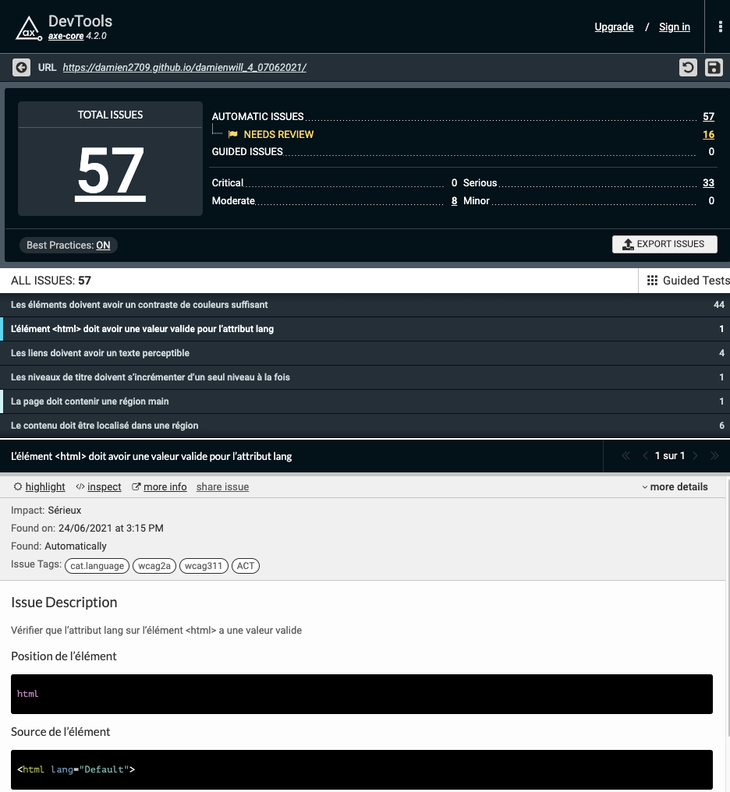

### Après optimisation

L’attribut « lang » a été paramétré avec la valeur « fr ». Il n’apparait plus dans la liste des erreurs.

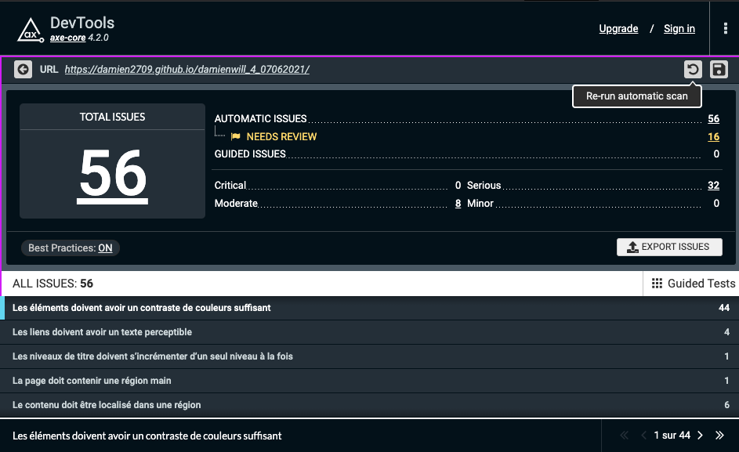

## Correction de la responsivité des images de page d’accueil

### Avant optimisation

L’analyse de la responsivité mobile sur Google nous indique que le site est responsive sur les 2 pages. Cependant, l’analyse visuelle nous révèle que 3 textes sous format photo ne sont pas responsives sur la page d’accueil.

Cela risque de poser un problème de bonne indexation du site par les moteurs de recherche, car sa crawlabilité en version mobile n’est pas optimale.

De plus, l’ajout de photos texte rend le niveau d’accessibilité du site moins performant, les textes ne pouvant être pris en compte par les lecteurs d’écran et les technologies d’assistance.

|  |  |  |
| --- | --- | --- |
|  |  |  |

### Après optimisation

Les images ont été redimensionnées avec une width=100%, pour assurer leur responsivité.

Il faudra encore, dans le cadre des règles d’accessibilité transformer ces images en véritables textes.

|  |  |  |
| --- | --- | --- |
|  |  |  |

## Création d’un titre pour la page 2 et optimisation du menu de navigation

### Avant optimisation

La page 2, dont le but est de proposer aux visiteurs un formulaire et des informations de contact. Le titre de la page n’est donc pas adapté et doit comporter le mot « contact ».

La barre de navigation devra être mise à jour avec le nouveau titre. Cela facilitera la compréhension de la page et de la structure du site par les moteurs de recherche.

Voici le menu du site avant optimisation :



### Après optimisation

Voici le menu du site après optimisation :



## Conversion des images .bmp dans un format adapté au web

### Avant l’optimisation

Suite à l’analyse du site sur Dareboost, 3 images ont été identifiées avec des formats non adaptés pour le web.

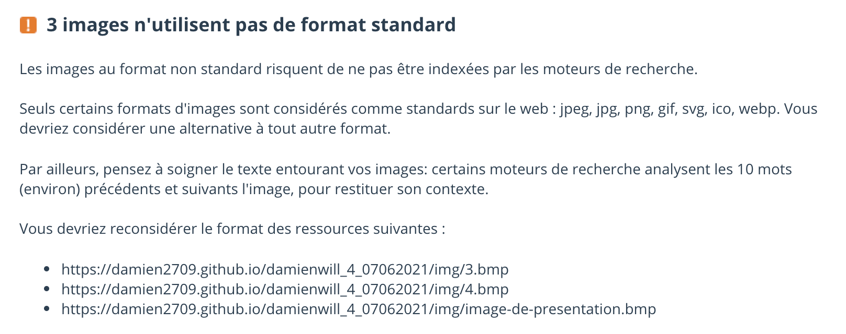

### Après optimisation

Les images suivantes du site ont un format .bmp, pas optimisé pour un affichage par les navigateurs sur le web. Il faut les convertir dans un format optimisé pour le web. On choisira les formats .jpeg ou png si besoin de transparence. On a également compressé les images pour diminuer leur poids et donc optimiser le téléchargement de la page.

|  |  |  |  |
| --- | --- | --- | --- |
| Images | Nouveau format | Taille originale (ko) | Taille optimisée (ko) |
| 3.bmp | 3.jpg | 307 | 60 |
| 4.bmp | 4,jpg | 307 | 69 |
| image-de-presentation.bmp | image-de-presentation.jpg | 6200 | 83 |

Vous pouvez retrouver dans le code html de la page « index.html » les nouveaux formats de ces 3 images.

## Compression des images les plus lourdes

### Avant l’optimisation

Suite à l’analyse du site sur Dareboost, une image a été identifiée comme étant particulièrement lourde.

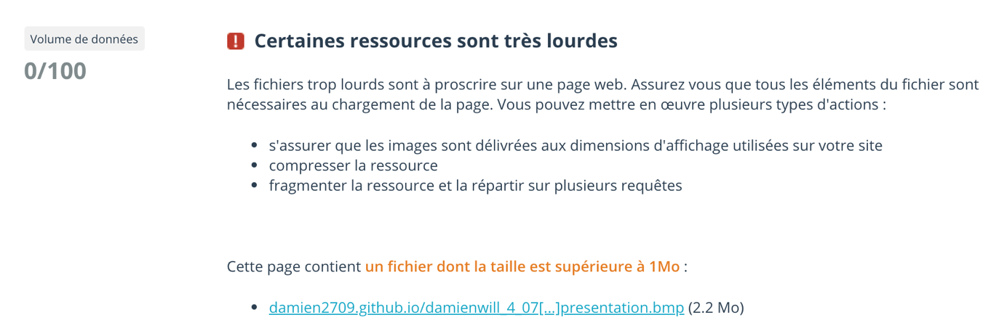

De plus, l’analyse du site montre une page d’accueil comprenant un poids total très important qu’il va convenir de diminuer pour accélérer le temps de chargement de la page et optimiser son indexation par les moteurs de recherche.

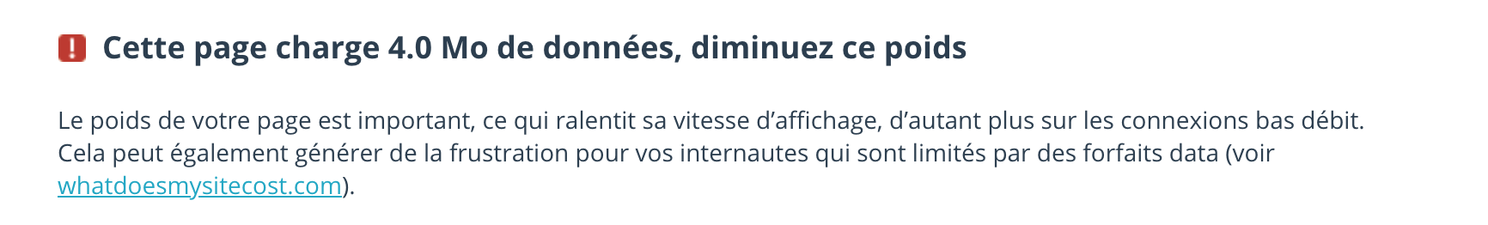

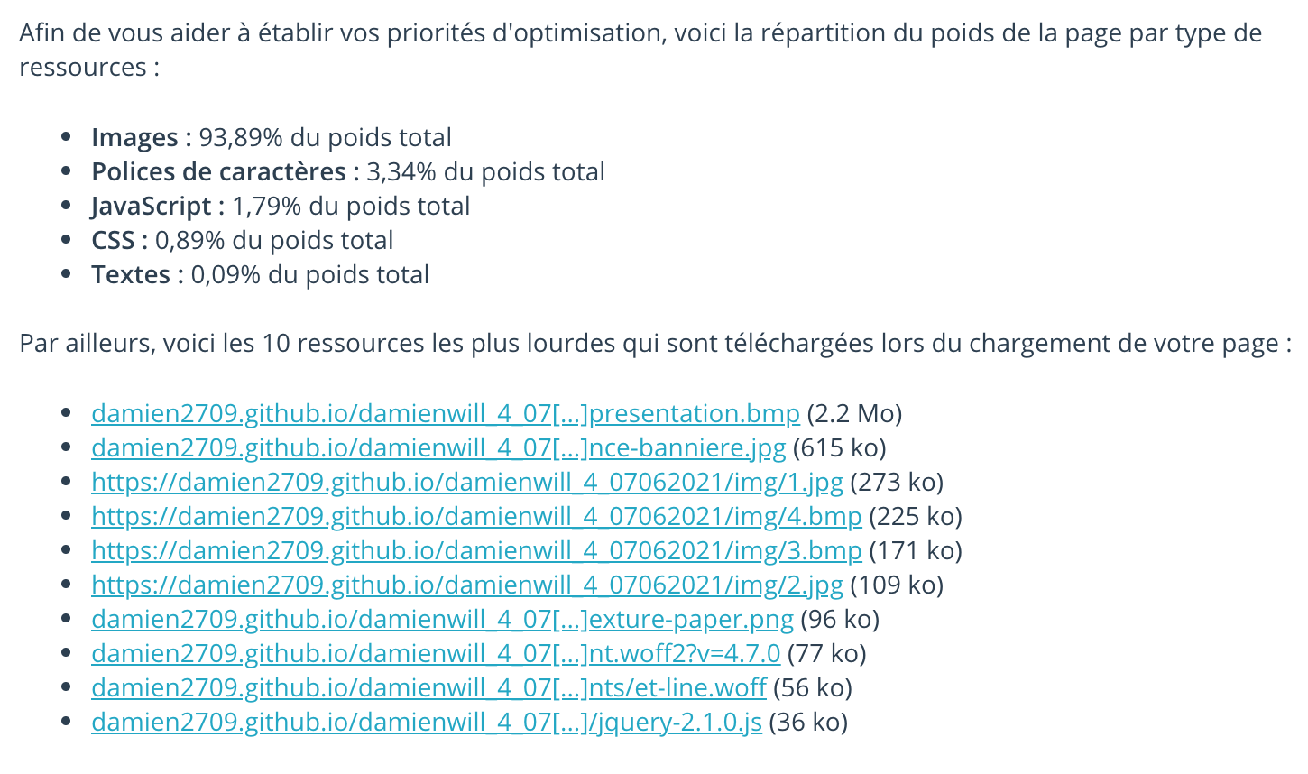

Relatif au poids des images, une analyse sur Dareboost de la vitesse de chargement de la page montre un poids de page de 3,82 mo et un temps de chargement de 2,82s, dans la norme, mais au-dessus de la moyenne. Ceci peut cependant être amélioré.

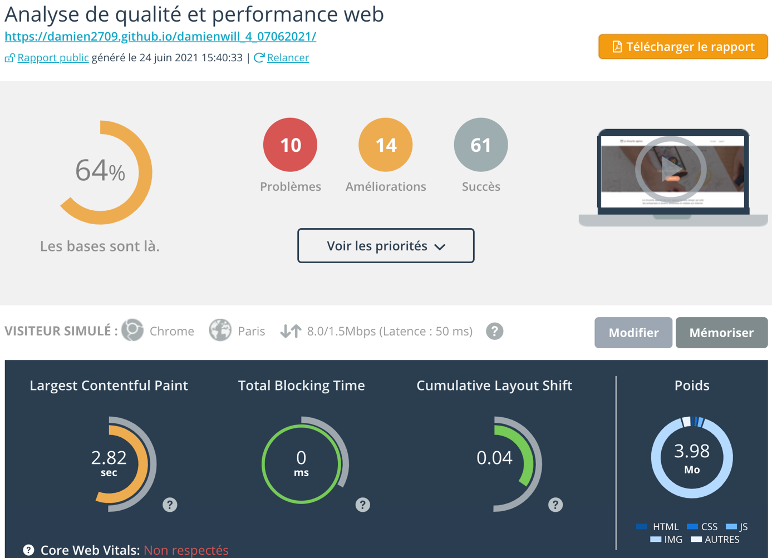

### Après Optimisation

Les images supérieures à 150ko ont été compressées sans perte de qualité visible pour diminuer leur poids et permettre le chargement rapide de la page.

|  |  |  |
| --- | --- | --- |
| Images | Taille originale (ko) | Taille optimisée (ko) |
| 3.bmp | 307 | 60 |
| 4.bmp | 307 | 69 |
| image-de-presentation.bmp | 6200 | 83 |
| la-chouette-agence-banniere.jpg | 630 | 252 |
| 1.jpg | 273 | 155 |
| TOTAL | 7717 | 536 |

Le gain de poids suite à la compression des images les plus lourdes est de 7181 ko.

Les images compressées ont été réintroduites dans le code html.

L’analyse du chargement de la page sur Dareboost montre désormais un poids de page de 1,17 mo pour une vitesse de chargement de 1,79s.

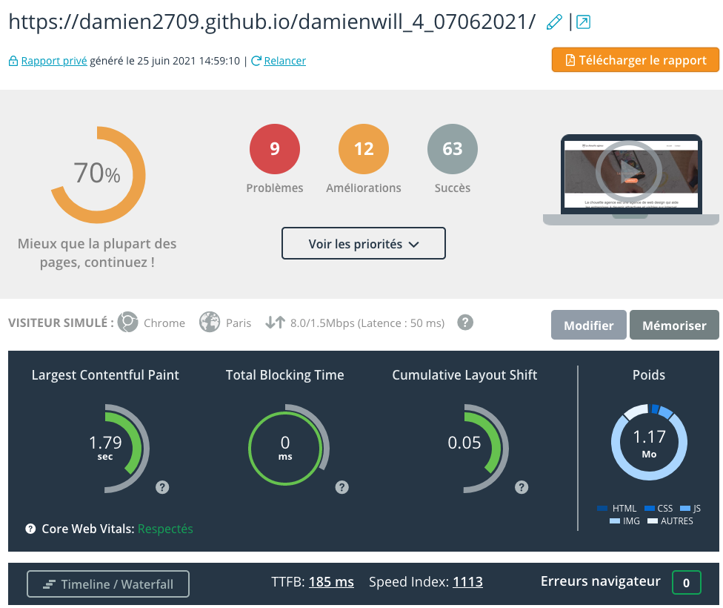

Le score général de performance est passé de 64 à 70%.

## Chargement prioritaire des images au-dessus de la ligne de flottaison en page d’accueil

### Avant optimisation

D’après l’analyse du site avec Dareboost, 6 chargements d’image sur la page d’accueil peuvent être différés. Cela accélèrera la vitesse de chargement de la page.

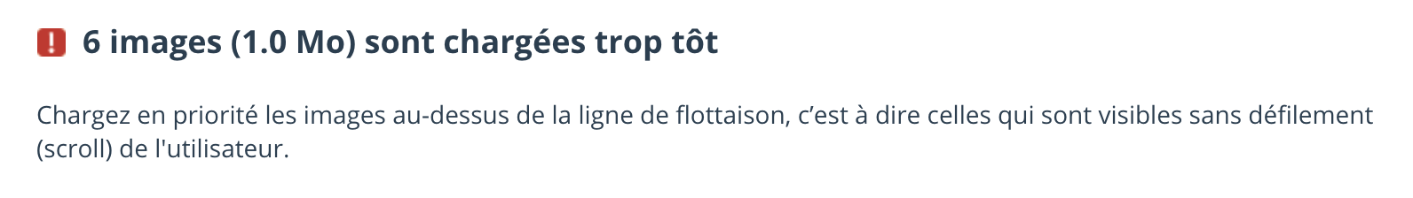

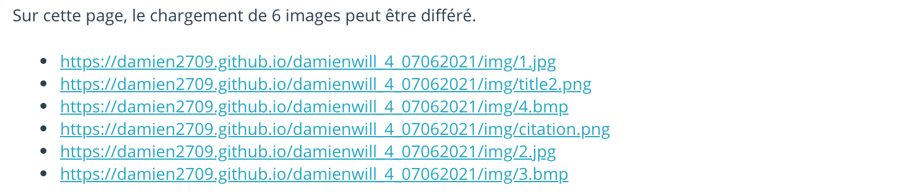

### Après optimisation

Les 6 images se sont vues appliquer un loading= « lazy » afin de produire un chargement de l’image uniquement au scroll de l’utilisateur.

Vous pourrez contrôler cette optimisation dans le code html de la page index.html.

Exemple pour img/3.jpg (anciennement 3.bmp) :



Voir si commentaires dans Dareboost.

## Optimisation de la balise meta « title » avec mots clés

### Avant optimisation

L’analyse du site sur Google Chrome à l’aide de l’extension « Detailed SEO extension » révèle que la page comporte un titre non documenté. Ceci nuit fortement au bon référencement et à l’indexation correcte de la page par les moteurs de recherche. Il va falloir remplacer le contenu du titre, actuellement « . » par un contenu plus développé et reprenant le mot clé de la page.

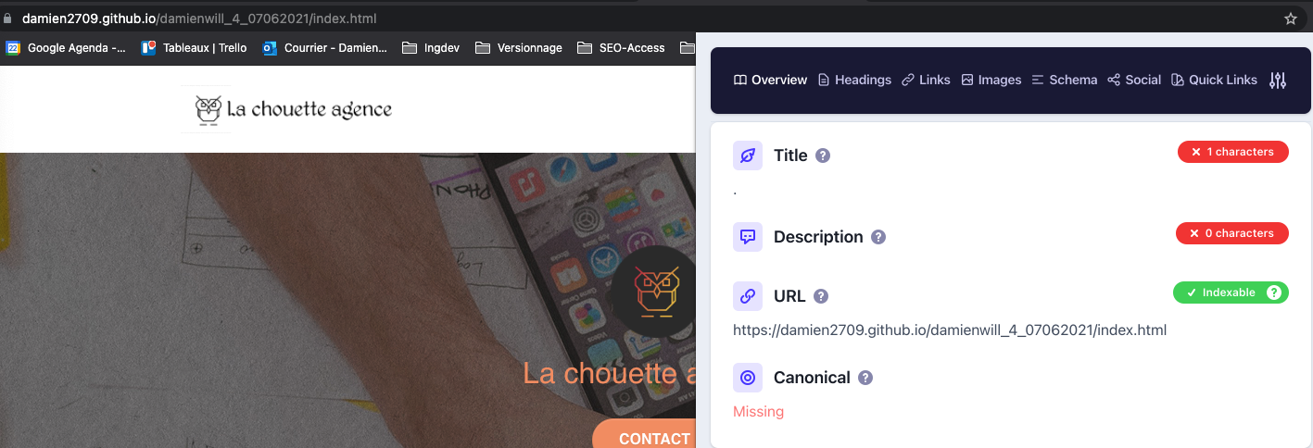

### Après optimisation

La balise meta « title » de la page a été renseignée avec les mots clés suivants : « La chouette agence, entreprise web design à Lyon ». La taille de la balise est de 49 caractères, elle respecte les normes SEO, et les mots clés sont ciblés sur la dénomination de l’agence et sa mission principale. 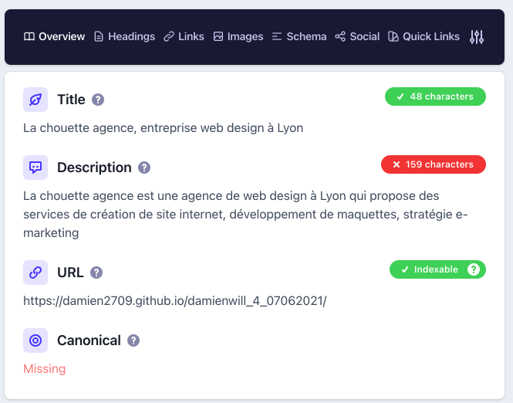

## Optimisation de la balise meta « description » avec mots clés

### Avant optimisation

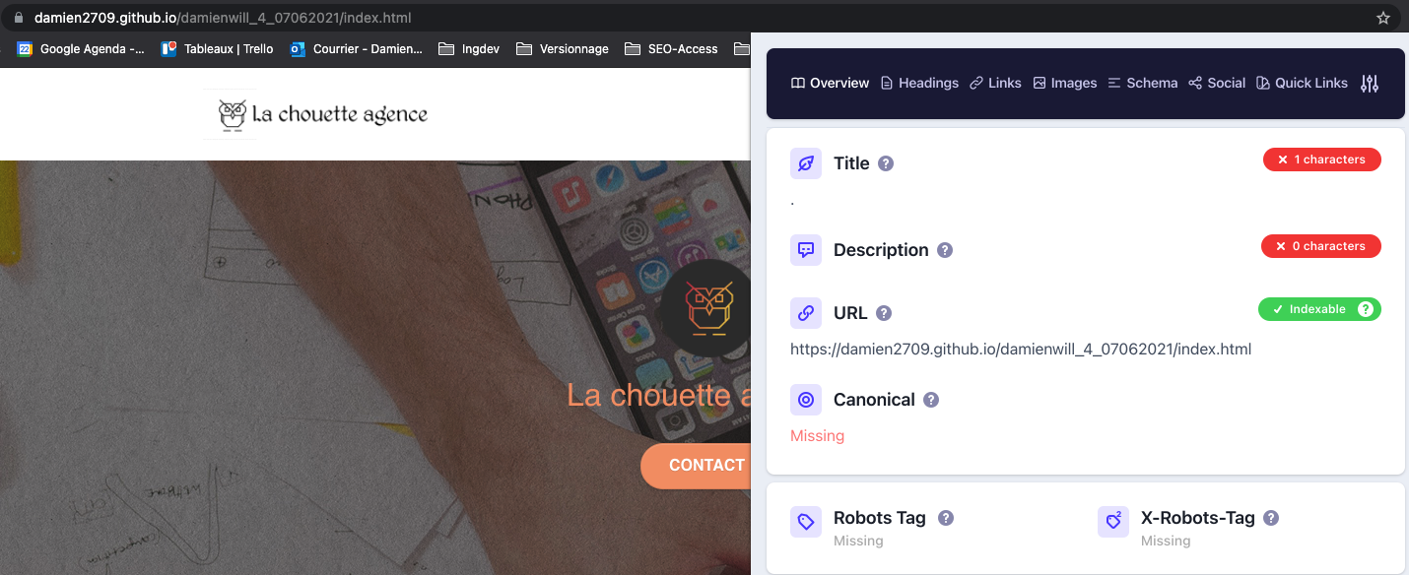

Suite à l’analyse avec Detailed SEO extension, il s’avère que la balise meta « description » de la page d’accueil n’est pas renseignée. Cela risque de nuire de façon importante au référencement et l’indexation correctes de la page par les moteurs de recherche.

### Après optimisation

La balise meta « description » de la page a été correctement renseignée dans la limite de 160 caractères, conformément aux normes SEO pratiquées par Google. Cette description comprend les mots clés principaux de l’entreprise :

« La chouette agence est une agence de web design à Lyon qui propose des services de création de site internet, développement de maquettes, stratégie e-marketing».

On a profité de l’occasion pour adapter également la balise meta « keywords » en supprimant les contenus répétés. Même si la balise meta « keywords » est désormais obsolète et plus utilisée par les moteurs de recherche américains et européens.



On peut voir ici qu’il existe désormais une description de la page pour son référencement. Même si Detailed SEO extension met en garde contre le nombre de 159 caractères, ce nombre reste dans les normes standards SEO.

## Validation code HTML au W3C

### Avant optimisation

#### Page « accueil »

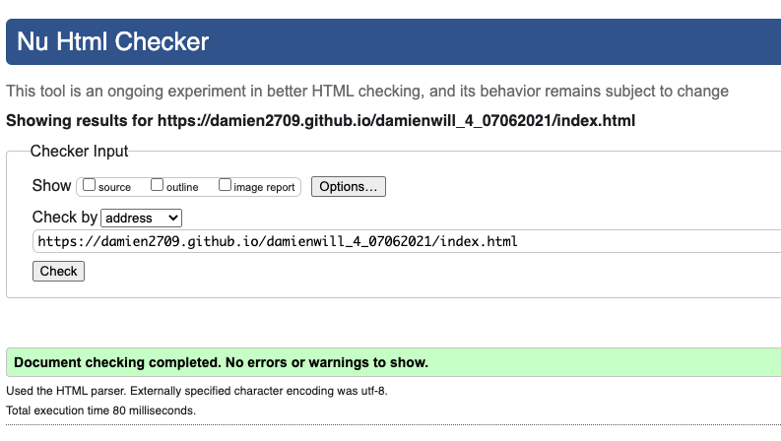

Le code html de la page est validé. Pas d’optimisation à réaliser.

#### Page « contact »

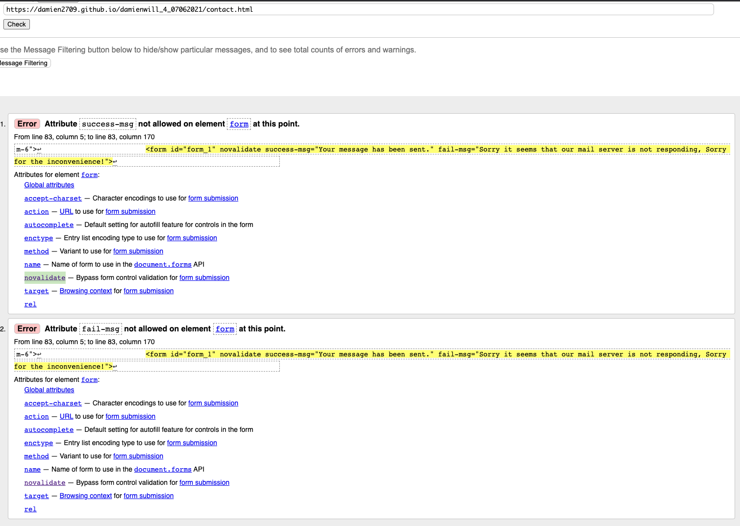

Les propriétés « success-msg » et « fail-msg » ne sont pas valides en Html.

### Après validation

Les propriétés « success-msg » et « fail-msg » ont été supprimées du code Html.

Voici les résultats de la validation html par le W3C :

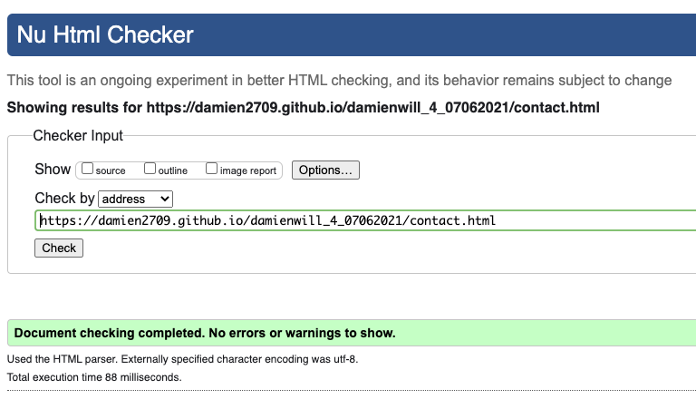

## Validation code CSS au W3C

### Avant optimisation

#### Page d’accueil

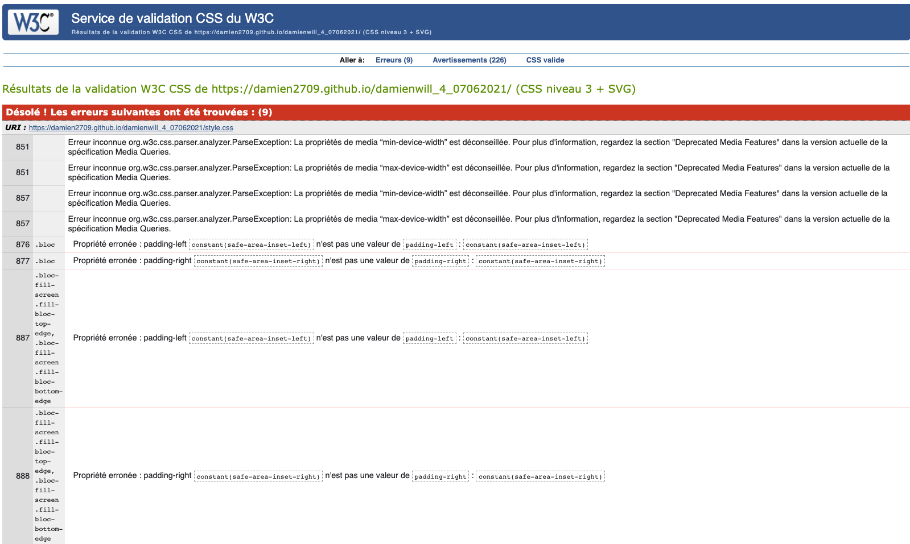

Les caractéristiques média « min-device-width » ont été dépréciées et doivent être remplacées par « min-width ».

Les caractéristiques « constant » ont été dépréciées au profit de « env ». Il faut donc effectuer les changements dans le code css pour les paddings.

La propriété css “speak: none ; » est reconnue comme une erreur par le validateur css W3C.

#### Page contact

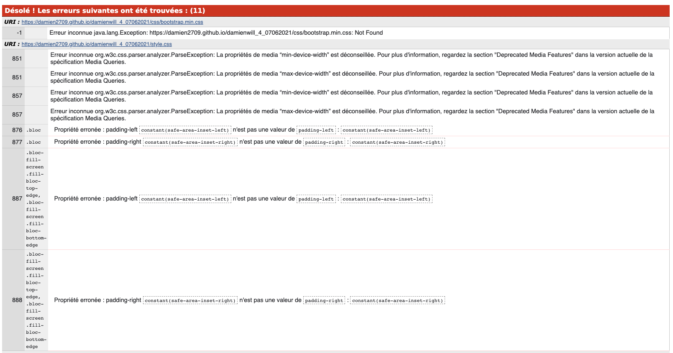

La page fait appel à un fichier « bootstrap.min.css » qui n’existe pas.

Les autres erreurs sont les mêmes que celles de la page d’accueil.

### Après optimisation

#### Page d’accueil

Les caractéristiques média « min-device-width » ont été remplacées par « min-width ».

Selon les indications de developper.mozilla.org on a remplacé « padding-left : constant(safe-area-inset-left) par : « padding : env(safe-area-inset-left). Idem pour padding-right.

Recommandations de Mozilla :

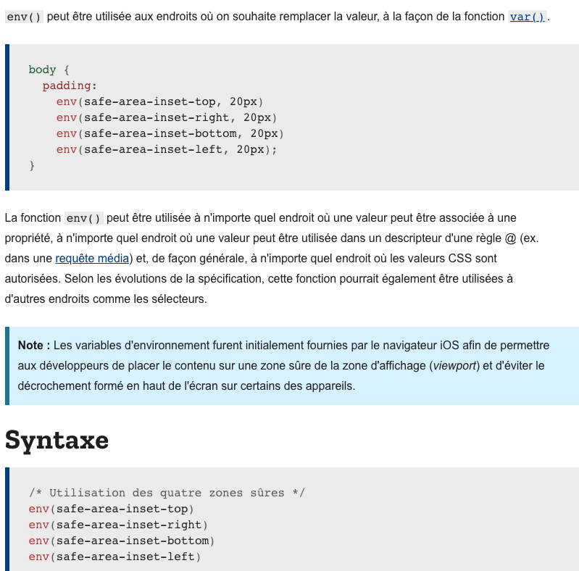

Les propriétés de padding ont donc été renommées.

La propriété css “speak: none ; » est reconnue comme une erreur par le validateur css W3C. Cependant https://www.tutorialspoint.com/ recommande la syntaxe suivante :

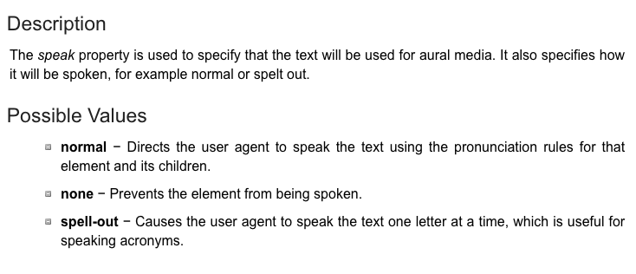

Donc la syntaxe pour ce point n’a pas été changée.

Voici les résultats du validateur W3C css pour la page d’accueil après modifications.

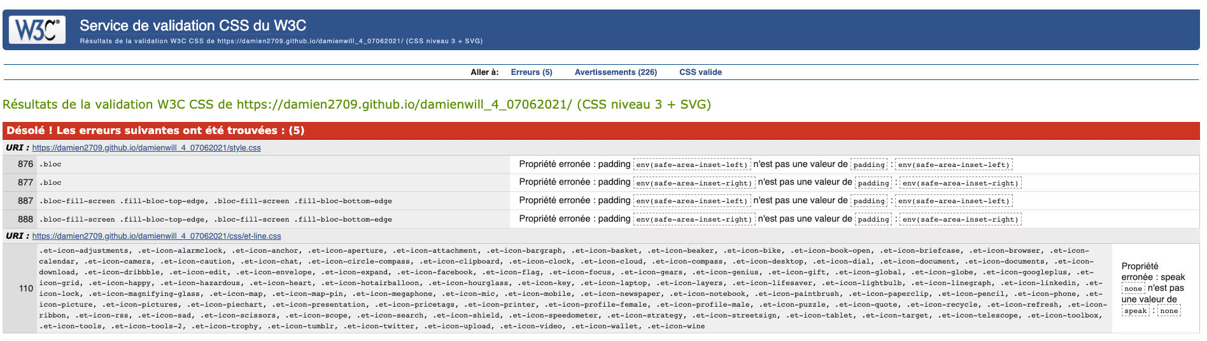

Il reste l’erreur concernant les paddings, cependant on a vu que la syntaxe était bonne.

Il reste l’erreur concernant la propriété speak : none ; on a vu que la syntaxe était également bonne.

#### Page contact

Le lien faisant référence à « bootstrap.min.css » (qui n’existe pas) a été retiré. On a ajouté celui correspondant au fichier « bootstrap.css ». Idem pour les appels aux fichiers « font.awesome.min.css » et « et-lines.min.css », qui n’existent pas et dont les appels ont été corrigés avec les fichiers « font.awesome.css » et et-lines.css ».

Les erreurs restantes ont déjà fait l’objet de commentaires pour la page d’accueil et comportent une syntaxe correcte.

Les résultats de la validation css par le W3C sont les suivants :

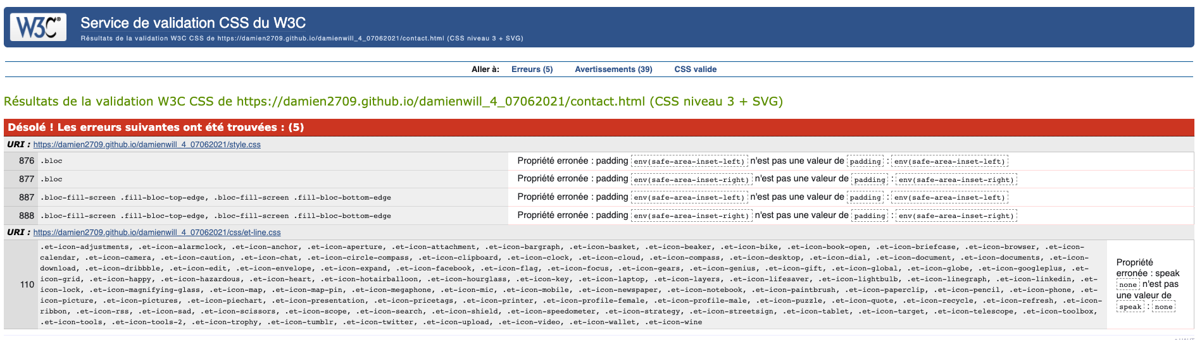

# Mesures d’accessibilité

## Mise en place de titres pour les liens icônes de réseaux sociaux

### Avant optimisation

Pour les 2 pages, l’extension Wave relève des erreurs d’accessibilité liées à l’absence de contenus texte pour les liens icônes de réseaux sociaux.

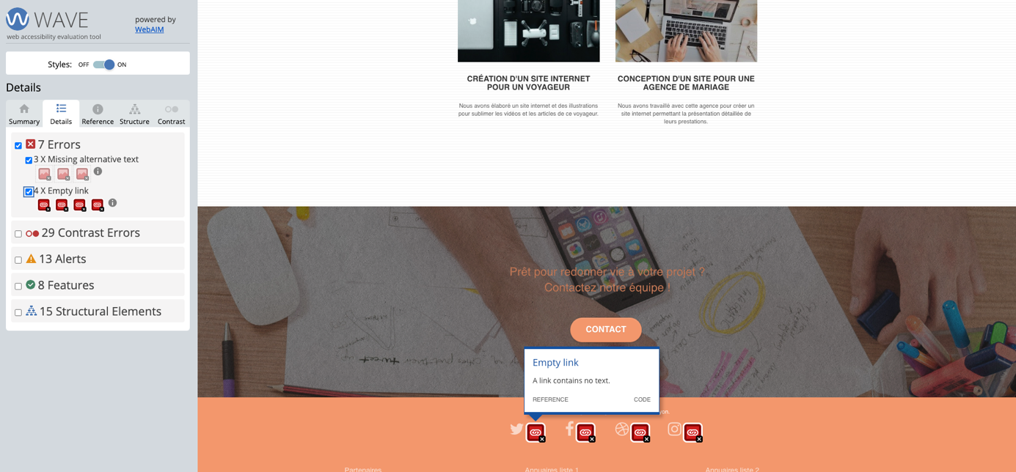

### Après optimisation

Nous n’avons pas ajouté de texte aux liens, car ceci risque de dénaturer le visuel des pages et cela pourrait ne pas convenir au client. Par contre, pour permettre une lecture par les lecteurs d’écran de ces liens, nous leur avons ajouté un titre.

Voir l’extrait de code ci-dessous :

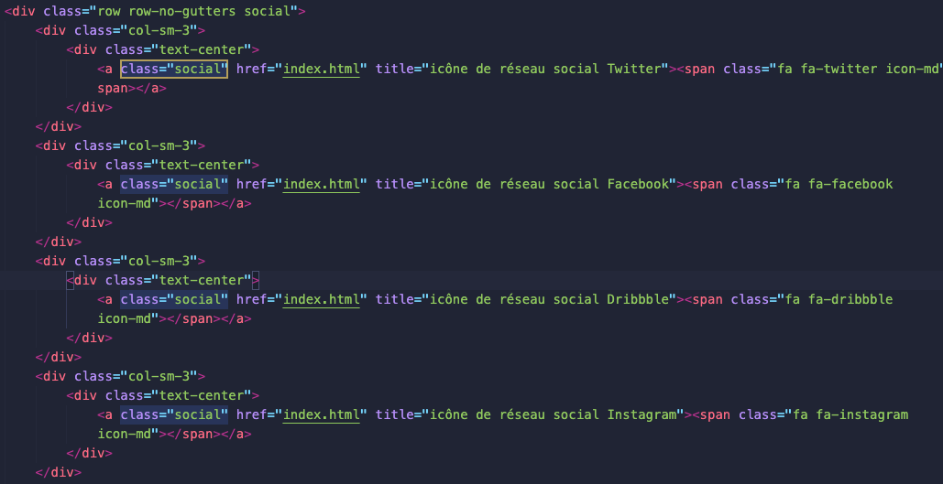

Voici les résultats de wave après optimisation des icônes de réseaux sociaux :

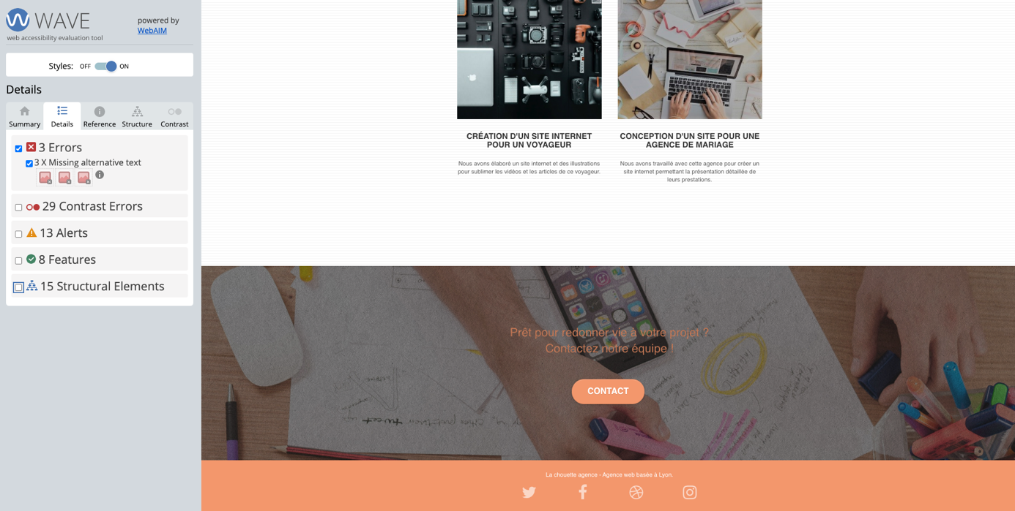

On voit que les 4 erreurs liées aux liens vides ont disparu. Voilà

## Renforcement du contraste

### Avant l’optimisation

Lors de l’analyse de la page d’accueil avec l’extension Wave, cette dernière nous indique 29 erreurs dues à un taux de contraste trop faible par rapport aux standards de l’accessibilité :

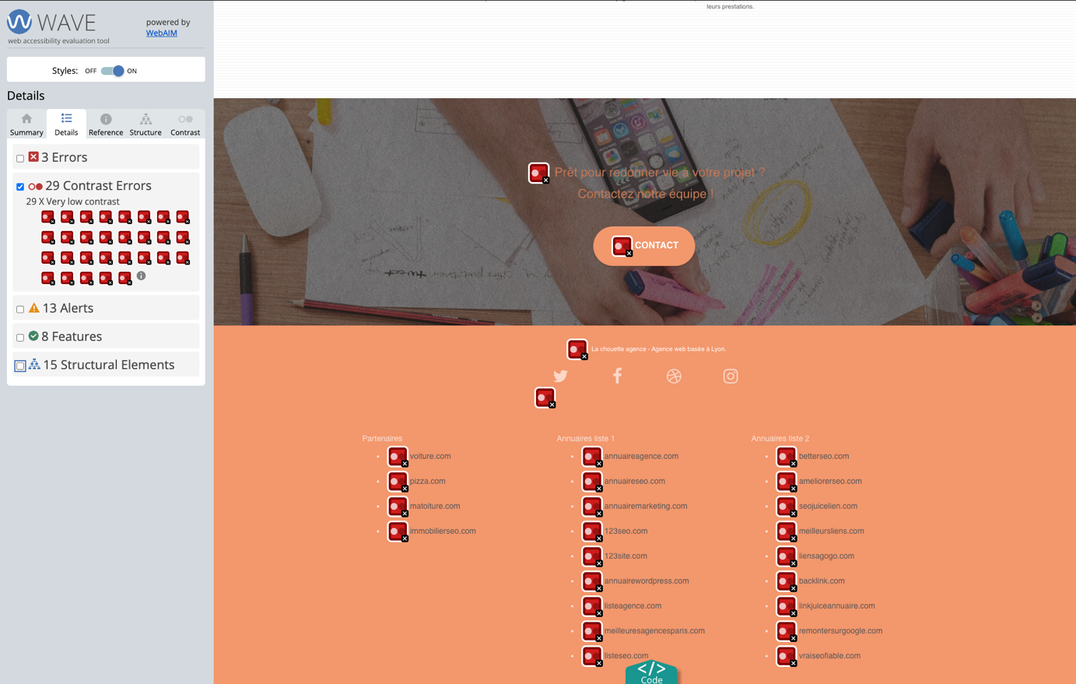

### Après l’optimisation

Nous avons donc retravaillé la couleur du background des éléments qui avaient la couleur suivante : #F3976C, en choisissant une couleur dans les mêmes tons, mais plus claire. Le code couleur est désormais : #f8c3ab.

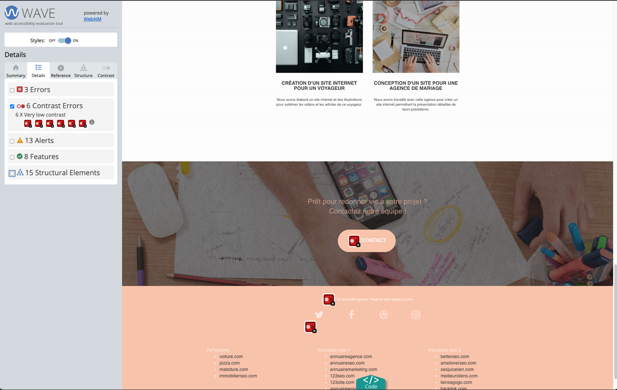

Les résultats de l’analyse du contraste de Wave montrent clairement que 23 des 29 erreurs initiales de contraste ont été résolues.

## Conclusion

Bien que ce rapport démontre les différentes optimisations qui ont été réalisées sur le site web « la chouette agence », il reste encore un grand nombre d’améliorations à prévoir concernant le référencement SEO et l’accessibilité du site.

En effet, concernant l’accessibilité, un travail important reste à faire pour augmenter le niveau du site et notamment pour fournir des équivalents textuels aux différents éléments des pages.

Concernant le référencement SEO, de nombreuses améliorations et bonnes pratiques doivent également être mises en place. Vous pourrez prendre connaissance des différentes mesures à mettre en œuvre dans le tableau de recommandations livré avec le P4.